Итоговая комплексная работа
(Герасимова Т.Б., МОУСОШ №16, с. Александровское, Ставропольский край)
1 класс
IV вариант
Фамилия, имя ____________________________________________
Класс _____________________

Лиса

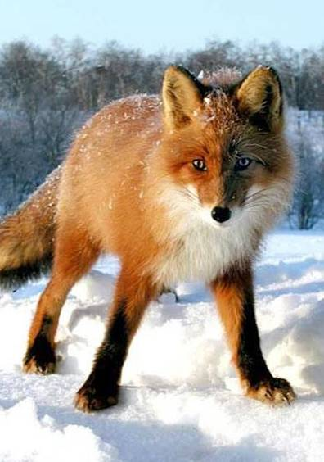
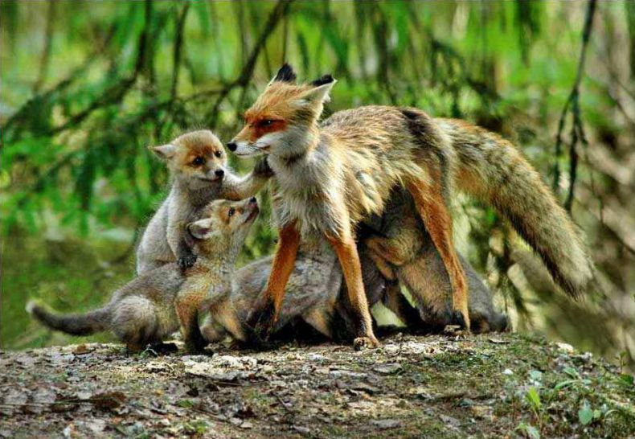

Лиса – красивое и изящное животное. У нее рыжий мех, белая грудка, пушистый хвост. Летом лиса худая, шерсть висит клочьями. Зимой лисий мех прочный, теплый. Из него шьют шубы, шапки.
Весит лиса 5 килограммов. У нее хороший слух. Лисьи норы имеют туннели и запасные выходы. Самка весной приносит до 8 лисят.
Лиса – хищное животное. Поедает зайцев, уток, ест яблоки, виноград. Но главная пища – мыши. Этим она приносит пользу. Ведь мыши вредят хлебным растениям.
Лиса внесена в список охраняемых животных. (78слов)

(Я познаю мир. Дет. энциклоп.)

Основная часть
Задание 1.
Начни читать текст. По сигналу учителя поставь палочку после того слова, до которого дочитал. Дочитай текст до конца.

Задание 2.

Спиши из текста второе предложение.
____________________________________________________________________________________________

Проверь его. Если нужно, исправь ошибки.

Задание 3. С помощью стрелок составь цепь питания и запиши цепочку слов так, чтобы показать, как в природе все связано между собой.

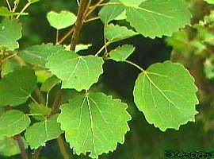
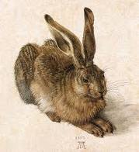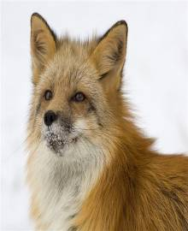

Ответ:
______⇒______⇒________

Задание 4. Ответь на вопросы. Если нужно, перечитай текст еще раз.
Вопрос 1.
Предположим, что одна лиса ловит за ночь 5 мышей. Сколько мышей может поймать лиса за две ночи? Запиши получившееся число.
Ответ: ________

Вопрос 2. У кого «ног» меньше – у мыши или у человека? На сколько? Запиши правильное слово и число.
У ___________ ног на _____________.

Задание 5.

1) Реши задачу:
У бельчонка длина хвоста составляет 10 см, а у лисенка 19 см. У кого хвост длиннее и на сколько сантиметров?

Ответ:______________________________________________________________________________________

2) Какова будет длина хвоста у лисенка, если за месяц он увеличится на 1 см?

Ответ:______________________________________

Задание 6. 1) Найди и спиши выделенные в тексте жирным шрифтом слова.
___ звуков
___ букв
___ звуков
___ букв
________________
___ звуков
___ букв
________________

2) Подчеркни в записанных словах буквы мягких согласных звуков.

ДОПОЛНИТЕЛЬНЫЕ ЗАДАНИЯ
Задания 7 – 11 можно выполнять в любом порядке. Постарайся выполнить не меньше трех заданий.

Задание 7. Найди «лишнее» слово.
Лисы, волки, дятлы, лоси, кабаны, зайцы.
Запиши его. Поясни свой выбор.
___________________________________________________________________________________________

Задание 8.
Прочитай задачу. Отметь правильный ответ.
Лиса повадилась ходить к озеру. В первый день она у рыбаков утащила 4 рыбы, во второй день – столько, сколько в первый день, а в третий день – 1 рыбу. Сколько всего рыб утащила лиса за три дня? А. 10 рыб
В. 9 рыб
С. 5 рыб
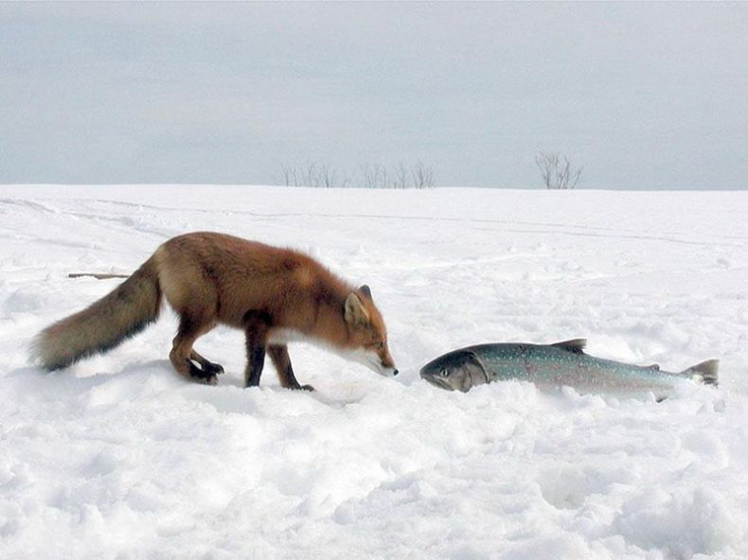

Задание 9. Перечитай текст. Подчеркни незнакомые тебе слова, подсчитай их, запиши ответ цифрой.
Ответ: Незнакомых слов ________.

Задание 10. Как ты думаешь, какую пользу приносит лиса и какой вред наносят мыши? Напиши.
__________________________________________________________________________________________________________________________________________

Задание 11. Почему лисы строят норы с большим количеством выходов и туннелей? Напиши.
__________________________________________________________________________________________________________________________________________

